云南大学嵌入式系统实验学生实验报告
实验题目：STM32标准外设库的使用
实验地点：信息学院2203 实验日期：2023年3月23日
专业：物联网工程 班级：2021级物联网工程班
姓名：田安 学号：20211060100 成绩：
一、实验目的
掌握在KeilMDK环境下自主创建一个基于战舰STM32F1板的STM32新工程的方法；
掌握在KeilMDK环境下利用模板建立一个STM32工程的方法；
掌握在KeilMDK环境和战舰STM32F1板上运行与调试一个STM32工程程序的方法。
二、实验内容与步骤
1、创建一个STM32工程
（1）：首先建立一个用于存放工程的文件夹FirstPrj，在文件夹下分别建立CORE、OBJ、STMF10x_FWLib和USER四个文件夹，分别用于存放CMSIS核心文件、编译过程产生的中间文件及输出文件、标准外设库文件、用户程序文件及建立工程所产生的文件。
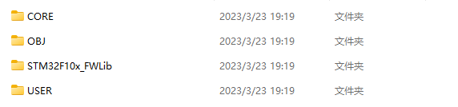
（2）：复制库文件到所建立的工程目录结构中
①复制CMSIS的Cortex-M3内核支持文件：从标准外设库目录，将Libraries\CMSIS\CM3\CoreSupport\目录下的core_cm3.c和core_cm3.h两个文件复制到FirstPrj\CORE\目录。

②复制CMSIS的器件支持文件和启动文件：从标准外设库目录，将Libraries\CMSIS\CM3\DeviceSupport\ST\STM32F10x\目录下的stm32f10x.h、system_stm32f10x.c和system_stm32f10x.h三个文件复制到FirstPrj\USER\目录；将Libraries\CMSIS\CM3\DeviceSupport\ST\STM32F10x\startup\arm\目录下的startup_stm32f10x_hd.s启动文件复制到FirstPrj\CORE\目录下。
③复制外设驱动文件：从标准外设库目录，将Libraries\STM32F10x_StdPeriph_Driver\目录下的inc和src两个文件夹复制到FirstPrj\STM32F10x_FWLib\目录；
④复制用户文件：从标准外设库目录，将
Project\STM32F10x_StdPeriph_Template\目录下的stm32f10x_conf.h、stm32f10x_it.c
和stm32f10x_it.h三个文件复制到FirstPrj\USER\目录。
（3）：在KeilMDK环境中新建工程
启动进入KeilMDK环境，点击菜单栏Project-NewuVisionProject，选择工程
的保存位置。
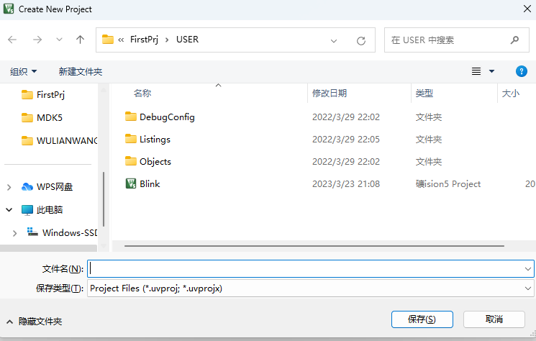
在弹出的界面中选择所使用的芯片型号，选择与战舰STM32F1V3开发板一致的处理器芯片STM32F103ZE。芯片选择完成后软件会弹出一个ManageRun-TimeEnvironment窗口，由于是使用标准外设库中提供的启动代码，因此此处选择【Cancel】，至此，建立了一个新的工程框架。
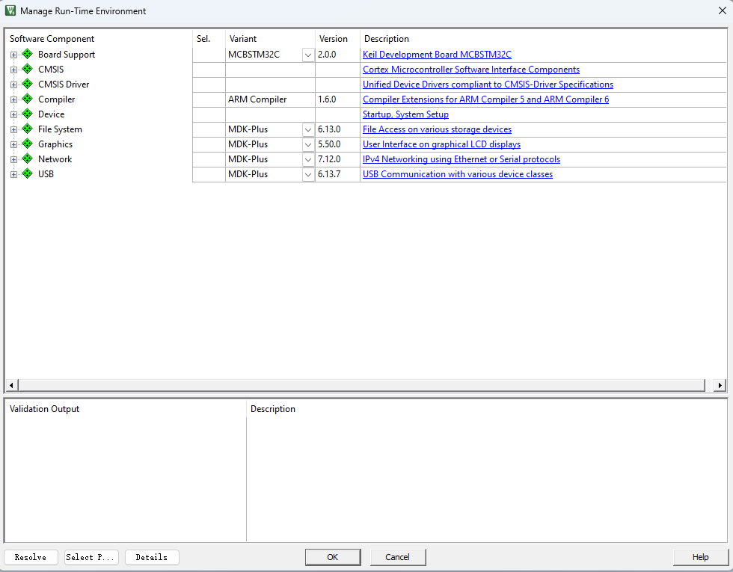
(4):对新建的工程进行相关的配置
点击【管理工程项目】快捷按钮，或从菜单选择【Project】-->【Manage】-->【Project
Items…】，打开管理工程项目窗口，分别将工程名称Target1改为Blink，SourceGroup1名称改成USER，并在Groups框中点击【新建】快捷按钮,分别新建CORE和FWLib两个分组。在USER分组中从FirstPrj\USER\文件夹添加文件stm32f10x_it.c和system_stm32f10x.c；在CORE分组中从FirstPrj\CORE\文件夹添加文件core_cm3.c和startup_stm32f10x_hd.s；在FWLib分组中加入FirstPrj\STM32F10x_FWLib\src文件夹中的所有外设驱动源文件。
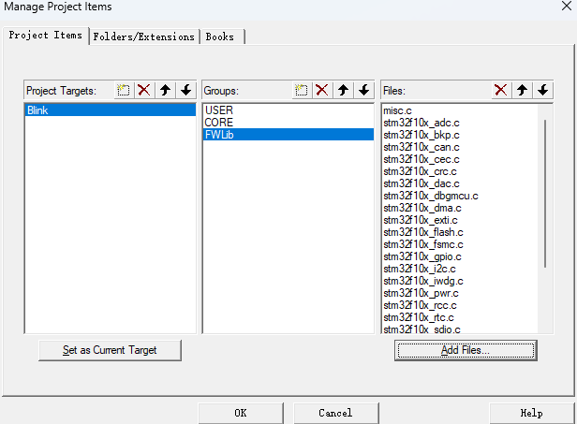
完成项目组和文件的添加后，还需要对工程进行必要的参数配置。
晶振频率参数：战舰STM32F1板上STM32F103ZE CPU使用的晶振为8.000MHz，所以在Xtal(MHz)输入框中输入8.0。
（5）：编写应用程序
将新建的程序文件保存为“main.c”，保存路径为FirstPrj\USER，并将main.c文件添加到已经建立好的FirstPrj工程的USER分组中。
2、利用模板创建一个STM32工程
（1）：复制模板工程文件夹和更改文件夹及工程相关文件的名称
将模板工程的文件夹整个复制一份，存放到所希望存放的路径，并更改文件夹的名称为自己所希望的名称，同时更改工程文件和工程选项文件的名称为所希望的名称。
在KeilMDK环境下，打开LED.uvprojx工程文件。对工程目标（Target）名称进行更改。第一种方法是直接在主界面项目管理器中点击目标名称进行更改，第二种方法是打开管理工程项目窗口进行更改。
（2）：根据实际需要替换芯片型号系列及启动文件
根据实际开发的目标MCU芯片的型号系列来替换掉模板中的型号系列，替换方法是打开目标选项窗口，在【Device】选项卡中选择正确的目标MCU芯片型号系列。如果目标MCU型号系列与模板工程的MCU型号系列一致，则无需进行MCU芯片型号的替换操作。
当进行了MCU型号系列的替换并且其容量密度类型与模板工程原MCU型号系列的容量密度类型不一致时，还需要替换工程中的启动文件。
（3）：根据实际需要修改工程选项中的参数
修改晶振频率、软件模拟器与MCU型号相关的参数、JTAG仿真器设置等。
（4）：修改或重新编写应用程序
根据需要修改或编写新的应用程序，如果编写了新的应用程序文件，还需要将这些文件添加到工程对应的文件组中。
3、运行第一个STM32工程程序
（1）：启动KeiluVision5，从Project菜单打开FirstPrj\USER\Blink.uvprojx工程。
（2）：编译源程序文件，检查源文件中程序错误，并链接生成可执行文件。
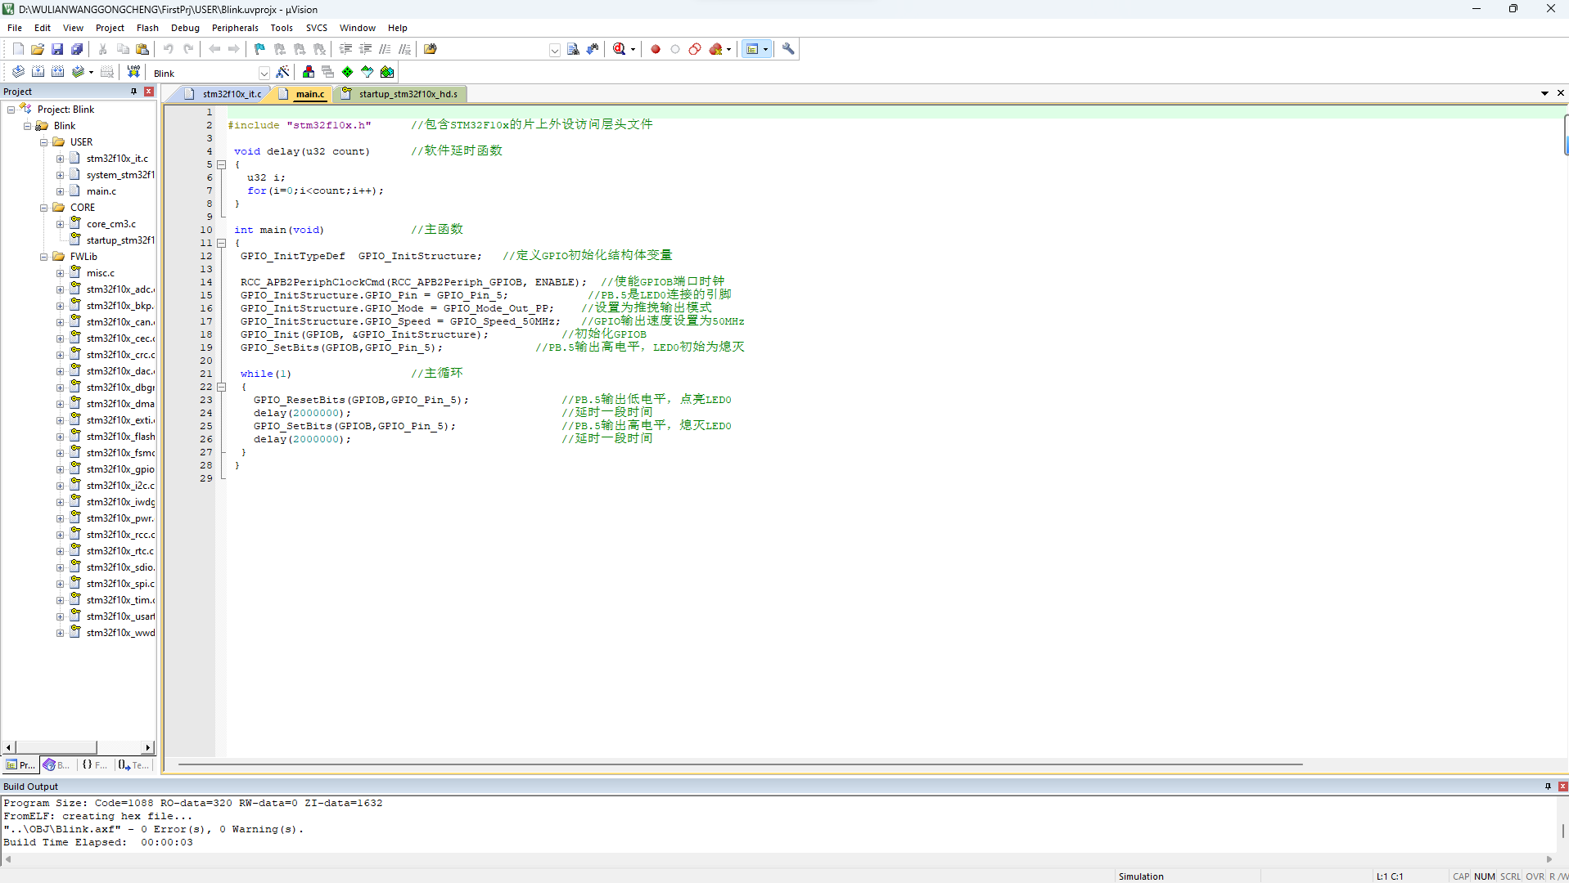
（3）：工程的调试--软件模拟器调试。
启动调试：
通过外设观察窗口观察；
打开逻辑分析仪；
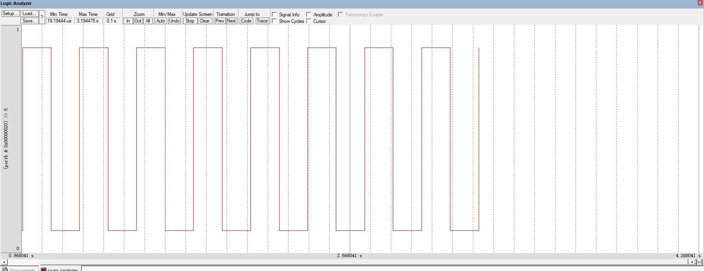
三、实验结果与分析
将驱动程序及文件正确的复制到自己创建的文件夹中，并在Keil MDK环境中运行，在逻辑分析仪窗口中正确的观察到了波形。
四、实验心得
通过本次试验，我亲自创建了一个嵌入式系统开发文件，对整个嵌入式系统开发文件的创建过程的得到了一个很好的了解与学习。同时学会了嵌入式系统开发文件的调试与监视分析，这对于嵌入式系统开发是非常重要且关键的一环，对我今后对于嵌入式系统的开发有了非常大的帮助。
今天学习的知识对于我大创项目的帮助是非常大的，希望在今后的学习中能学习到更多有用的知识。

